Государственное бюджетное дошкольное
образовательное учреждение
детский сад №17 компенсирующего вида
Калининского района Санкт-Петербурга

Познавательно-игровой досуг
(ОО «Социально-коммуникативное развитие», ОО «Познавательное развитие», ОО «Речевое развитие», ОО «Физическое развитие»)
«Моя Россия»
с детьми старшего дошкольного возраста
с использованием современных образовательных технологий:
игровые, работа в малых подгруппах, здоровье сберегающие.

Подготовлен воспитателем
подготовительной группы
«Дружная семейка»
Шведовой Е.И.

Санкт-Петербург
2016
Цель:обобщение и систематизация знаний детей о России,как стране, в которой они живут.

Задачи:
1.Закрепить знания детей об официальных символах России, о государственных праздниках, о Москве- главном городе, о русских народных сказках, пословицах.
2.Развивать представления о том, что Россия огромная, многонациональная страна.
3.Развивать диалогическую речь.
4.Продолжать способствовать умению договариваться, планировать и обсуждать действия при работе в команде.
5.Закрепллять умение употреблять и согласовывать существительное с прилагательным, составлять из букв слова.
6.Активизировать и расширять словарь детей.
7.Развивать дыхательную мускулатуру, речевой аппарат, координацию движений.
8.Закреплять и расширять знания о животных России.
9. Совершенствовать умение детей ориентироваться на плоскости (на листе бумаги).
10. Формировать обследовательскую деятельность, умение узнавать наощупь, закрепить знание цифр.
11. Воспитывать любовь к своей родине, чувство гордости за свою страну, за ее достижения.
12. Воспитывать и развивать эмоционально-игровую отзывчивость в процессе ознакомления с подвижными играми коренных жителей Юга, Севера

Предварительная работа:
- Чтение худ. литературы: Т. Боковой «Необъятная страна», «Родина»; С. Михалков «Кремлевские звезды», П. Воронько «Лучше нет родного края», Н. Майданник «День народного единства», И. Агеевой «Флаг российский триколор».
- Знакомство с государственными символами России.
- Д/и «Белый, синий красный», «Собери герб России», «Наша родина».
- Рассматривание и знакомство с достопримечательностями разных стран.
- Прослушивание песен о Родине, гимн.
Материал:фланелеграф, буквы (РОДИНА), запись гимна РФ; Д\и «Найди флаг и герб России», колокольчик, связка тесемок, платочек-косынка, д\и «Узнай и назови»(цифры), мяч, мультимедийный проектор, маски оленя, 2 кубика(для имитации столбов), скакалки (минимум 4 шт.), сердечко-шар, фишки, медальки для награждения.

Ход:
В: Здравствуйте, ребята. Сегодня мы с вами поговорим… отгадайте, о чем?
(На фланелеграфе расположены по углам и центру буквы)
Каждый по очереди назовет букву и получит за правильный ответ фишечку. Назовите букву, которая расположена
-в верхнем правом углу (О)
-в нижнем левом углу (Р)
-в верхнем левом углу (А)
- по центру сверху (Д)
-в нижнем правом углу (И)
-по центру снизу (Н)
(Дети называют буквы, выстраиваяряд- О Р А Д И Н)
Составьте слово из этих букв
Д: РОДИНА
В: Верно. Сегодня мы поговорим о нашей Родине. Как же называется наша Родина.
Д: Наша Родина зовется Россией.
В: Правильно. Получаешь фишку за правильный ответ. (слайд №1)
Поиграем в игру «Я начну, а ты продолжи…»(дети в кругу, можно использовать мяч)
Россия очень большая. Много в ней… (лесов, полей, рек, озер…)
Люди, которые живут в нашей стране, называются… (россияне)
Нашего президента зовут… (В.В. Путин)
Город, в котором ты живешь…(С-Петербург)
Как называются люди, которые живут в Санкт-Петербурге (петербуржцы)
Назови свой домашний адрес
(за все правильные ответы дети получают фишку)

В: Какие вы молодцы. Сделаем музыкальную паузу (включается гимн, прослушивается первый куплет). Послушайте, подумайте и отгадайте произведение…
Почему вы встали?
Д: При исполнении гимна всегда встают и слушают молча. Гимн прославляет нашу Россию.
В: Верно. Прозвучал гимн нашей страны. Это один из символов. (Слайд №2)Какие еще символы нашей страны вы знаете.Д: Герб и Флаг.
В: Разделимся на 2 команды. Одна команда ищет из предложенных вариантов герб России, другая команда ищет флаг России. Объясните свой выбор.
В: Наши команды готовы представить герб и флаг России?.. Давайте проверим. (слайд №3)
Молодцы вы справились.
В: Предлагаю полететь в главный город нашей страны.В какой город мы полетим?
Д: Мы полетим в столицу нашей страны- в Москву.
В:Верно.Полетим в Москву на Красную площадь.
Заправим наши самолеты.
Стоя, спина прямая. Поднять руки вверх через стороны (это наш бензобак) — вдох, медленно опустить руки вниз (показать руками как уменьшается топливо в бензобаке) — длительный выдох, произносить «с-с-с-с-с».

Руки в стороны: в полет
Отправляем самолет.
Правое крыло вперед,
Левое крыло вперед.
Раз, два, три, четыре –
Полетел наш самолет.
Над Россией полетели
А столицу проглядели.
Ребята как же нам узнать, где приземляться? Посмотрите на силуэты достопримечательностей разных стран,которые мы пролетели. Как мы узнаем, Красную площадь?
Д: На Красной площади стоит Кремль. Нам надо найти силуэт Кремля.
Дети общаются между собой и выбирают силуэт.
В: Как быстро вы справились. Давайте проверим, правильно ли нашли. (слайд №4)

Продолжим наш полет. Заправим наши самолеты.
Стоя, спина прямая. Поднять руки вверх через стороны (это наш бензобак) — вдох, медленно опустить руки вниз (показать руками как уменьшается топливо в бензобаке) — длительный выдох, произносить «с-с-с-с-с».

Руки в стороны: в полет
Отправляем самолет.
Правое крыло вперед,
Левое крыло вперед.
Раз, два, три, четыре –
Полетел наш самолет.
Над Россией полетели
К друзьям в гости прилетели. (слайд №5)

Мы с вами оказались на самом севере нашей страны.
Раз в год народы Севера собираются вместе на праздник оленеводов,
чтобы показать свою сноровку в метании, силу в борьбе, ловкость в играх, умения в ходьбе на лыжах. Слайд №6
Женщины и мужчины надевают нарядно расшитые шубы, к рогам оленей привязывают колокольчики, упряжь украшают лентами и искусственными цветами.
Слайд №7
Расскажу вам немного о празднике оленеводов.
Главный помощник на празднике – олень. Он может пройти там, где никакой автомобиль не проедет. Из оленьих шкур шьют одежду, и жилье ими утепляют. Чтобы стать настоящим оленеводом, нужно быть очень ловким и умелым.
Слайд№8
Начинается праздник бегом оленьих упряжек.
В белой тундре, где снега,
Он растил свои рога –
Гордый северный олень!
Царь всех северных зверей.
Вот они, наши красавцы-олени (слайд №9)
Устроим и мы забеги на оленьих упряжках.
«Вестовые» (якутская народная игра)слайд №10
На бескрайних просторах Крайнего Севера, где давным-давно зародилась эта игра, вести передавались специальными людьми — вестовыми. Они ездили на оленях или собачьих упряжках, а сами «письмена» еще до освоения письменности народами Севера изготавливались с помощью узелков на связках тесемок из тонких полосок кожи или веревок. Для игры понадобятся две такие связки тесемок с узелками.
Перед началом игры дети делятся на две команды и разбиваются в них по парам. В каждой паре один ребенок будет «вестовым», а другой «оленем». В помещении или на площадке обозначается место для двух «столбов». Вокруг каждого «столба» должны будут обегать игроки определенной команды, причем первым должен бежать «олень», а сзади, не отставая от него ни на шаг, бежит «вестовой» из этой пары игроков. Игра проводится в виде эстафеты: каждый вестовой вместе со своим оленем «скачет» к столбу, обегает его вокруг по часовой стрелке два раза и быстро возвращается к своей команде. Там он отдает свою связку тесемок («письмо») следующей паре игроков, и новый «вестовой» с «оленем» опять пускается в путь.
Выигравшей считается команда, чьи «вестовые» первыми вручат «письмо» судье по окончанию пути.
Правила:
1. «Вестовой» не должен обгонять своего «оленя».
2. Надо обязательно сделать два круга возле столба.
3. Следующий «вестовой» не имеет права выбегать навстречу игрокам своей команды, возвращающимся с «письмом».
В: Русские люди всегда любили, защищали и заботились о своей Родине.
Существует очень много народных мудростей, поговорок. И сейчас мы свами поиграем в игру «Доскажи словечко» (дети договаривают услышанное предложение) Для этой игры можно использовать мяч, чтобы каждый ребенок мог поучаствовать и ответить.

Игра «Доскажи словечко»: (слайд №11)
- В гостях хорошо, а дома… лучше.
- Человек без Родины, что соловей …без песни.
- Жить - Родине …служить.
- Родина - мать, умей за нее …постоять.
-Береги землю родимую, как мать… любимую.
-Если дружба велика, будет Родина …крепка.

Слайд №12
Но не только пословицы и поговорки создавали наши предки. Все мы любим, читать русские народные сказки. Сейчас проверим, знаете ли вы сказки.
Подойдите, я завяжу вам глаза и наощупь определите цифру, ту сказку и загадаю.
«Отгадай сказку»(дети наощупь определяют цифру)

Слайд №13
Чтобы Ванечке напиться,
Наклонился он к копытцу.
А, скажите, где ребёнок?
Рядом маленький козлёнок.Слайд14 «Сестрица Аленушка и братец Иванушка»

Слайд№15
Ох, как короб мой тяжёл,
Много я, медведь, прошёл.
Сяду, сяду на пенёк,
Съем горячий пирожок.Слайд№16 «Маши и медведь»

Слайд№17
У Алёнушки-сестрицы
Унесли братишку птицы.
Высоко они летят,
Далеко они глядят.Слайд№18 «Гуси-лебеди»

Слад №19
Сидит парень на печи,
Уплетает калачи,
Прокатился по деревне
И женился на царевне.Слайд №20 «По щучьему велению»

Слайд №21
Он от бабушки ушёл,
И от дедушки ушёл,
Песни пел под синим небом,
Для лисы он стал обедом. Слайд №22 «Колобок»

Молодцы все сказки отгадали.
Нам пора продолжить наше путешествие.Перед тем как отправиться дальше нужно подкрепиться.
Каша кипит.
Сесть, одна рука на животе, другая — на груди. При втягивании живота сделать вдох, при выпячивании — выдох. Выдыхая, громко произносить «ф-ф-ф-ф-ф».
Отправляемся на паровозике.
Физ. мин. Паровозик.
Ходить по комнате, делая попеременные махи согнутыми в локтях руками и приговаривая «чух-чух-чух».
Приехали на юг нашей страны.Слайд №23
На юге нашей страны тоже живет много народностей: кумыки, осетины, лезгины, даргинцы.
Это край высоких гор, бурных рек, бескрайних пастбищ. А люди, живущие здесь: гордые, сильные, смелые, веселые. Поиграем в народные игры жителей этих мест.
«Слепой медведь» (осетинская народная игра)Слайд №24
Традиционно в этой игре внимание «слепого медведя» игроки привлекали с помощью трещоток: две деревянные палочки длиной с карандаш. Концы одной из палочек имели «зазубринки», при проведении по которым гладкой стороной другой палочки можно было получить своеобразный треск. Однако можно использовать и другие звуковые сигналы, например, звон колокольчика.
По жребию выбирают водящего «слепого медведя». Этому ребенку плотно завязывают глаза.
Остальные дети приближаются к медведю и начинают трещать деревянными палочками. «Слепой медведь» идет на звук и пытается поймать или «осалить» любого игрока. Спасаясь от медведя, игроки убегают врассыпную. Но при этом они не должны покидать пределов игрового поля.
Пойманный игрок сам становится «слепым медведем».
Правила:
1. Если игрок покинет пределы игровой площадки, то он считается проигравшим.
2. Игрок, приблизившийся к медведю, должен обязательно трещать трещотками.
Слайд №25
В нашей стране есть главные праздники, которые отмечают все граждане России. Отгадайте загадки, чтобы узнать, как называются эти праздники.

Слайд№26
Дед Мороз принес подарки,
Их под елочку кладет.
Наступил веселый, яркий,
Лучший праздник…
Дети: Новый год. Слайд №27

Слайд№28
Чтоб на всей большой Земле
Мир настал для человечества,
Отмечаем в феврале
День…
Дети: Защитника Отечества. Слайд№29

Слайд№30
В этот светлый день весны
Дарят женщинам цветы.
А в садах и школах детки
Мамам мастерят поделки!
Дети: Восьмое марта. Слайд№31

Слайд№32
Идет парад, гремит салют,
Звучит оркестр там и тут,
Не только прадеды и деды
Встречают славный…
Дети: День Победы. Слайд №33

Молодцы. Все праздники назвали, получили фишечки.

А сейчас приглашаю вас на охоту. Охотится будем на льва.(слайд №34)
Физ.мин.
— Мы охотимся на льва. (Хлопают руками по коленям.)
Не боимся мы его. (Продолжают хлопать по коленям)
У нас огромное ружье-вжик –вжик (обе руки вперед, имитация заряда ружья)
А что это там? (приставить ладонь ко лбу)
Горячее, сыпучее, ничего не растет,много песка
ПУСТЫНЯ
Над ней не пролететь (делаем движение от себя вверх)
Под ней не проползти (движение от себя вперед и вниз)
Дорога напрямик (движение двумя руками вперед, трем ладошки друг о друга-будто шуршим песком)
Ух, прошли (вытираем пот со лба)

-Мы охотились на льва…
А что это там впереди? Зеленое, пахучее, хлюпает…
БОЛОТО
Над ним не пролететь (делаем движение от себя вверх)
Под ним не проползти (движение от себя вперед и вниз)
Дорога напрямик (движение двумя руками вперед, причмокиваем губами)
Ух, прошли (вытираем пот со лба)

-Мы охотились на льва…
А что это там впереди? Высокое, каменное, холодное…
ГОРЫ
Над ними не пролететь (делаем движение от себя вверх)
Под ними не проползти (движение от себя вперед и вниз)
Дорога напрямик (движение двумя руками вперед. Кулачком одной руки постукиваем по груди и издаем звук А-А-А. это горное эхо)
Ух, прошли (вытираем пот со лба)

-Мы охотились на льва…
А что это там впереди? С гривой, мохнатое, с клыками, рычит
ЛЕВ
Бежим обратно.
(Выполняем только итоговые движения, в обратном порядке: А-А-А, чмокание, шуршим)
Ух, убежали!

Ребята, лев- Африканское животное. А мы с вами вспомним животных, которые живут на территории России. Я показываю животное, вы называете семью этого животного (слайды с №35 по №40)
Д: медвежья, волчья, лисья, заячья, ежиная, беличья…
В: Молодцы назвали все семьи животных.
На востоке России находится республика Удмуртия. (Слайд №41)
Хочу вас познакомить с удмуртским тигром.Тигр Амур, подружившийся с козлом Тимуром, которого ему привели в качестве обеда. (Слайд №42)
Ведь всем известно, тигр самое хищное животное. Ярче всего характер этого грозного хищника проявляется, когда он голоден. Тигра мало интересуют моральные принципы, когда он по-настоящему голоден. Однако с козлом подружился. Даже уступил ему свое лежбище. Эта история облетела весь мир.
Вот такие чуда встречаются в нашей России.
Слайд №43
И как бы мы далеко не жили друг от друга: на севере, юге, западе или востоке - всех нас объединяет такая замечательная страна – Россия.
Давайте еще раз вспомним какая она. Передай сердечко, подскажи словечко.
Д: красивая, огромная, могучая, непобедимая, веселая, бескрайняя, необъятная, светлая, любимая…
В: Всем спасибо за добрые теплые слова. Подсчитаем свои фишечки. Награждение победителя.

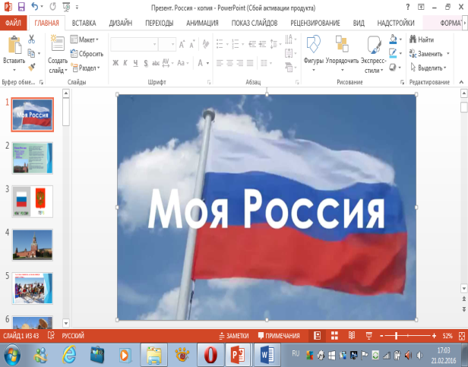
Приложение.
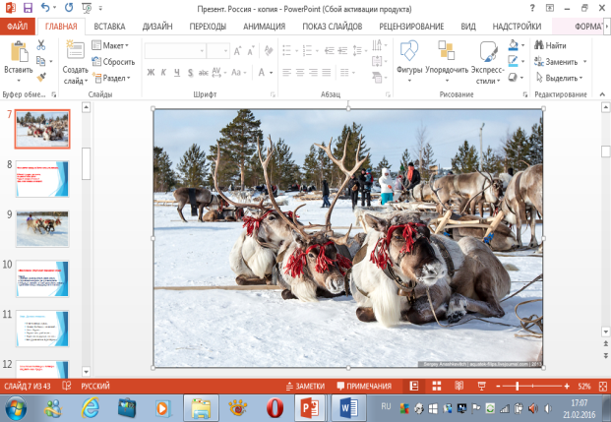

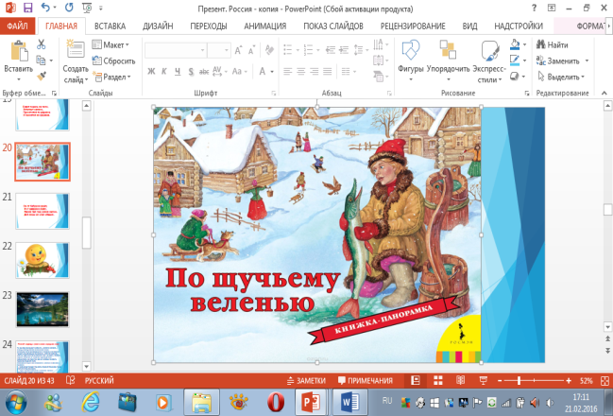
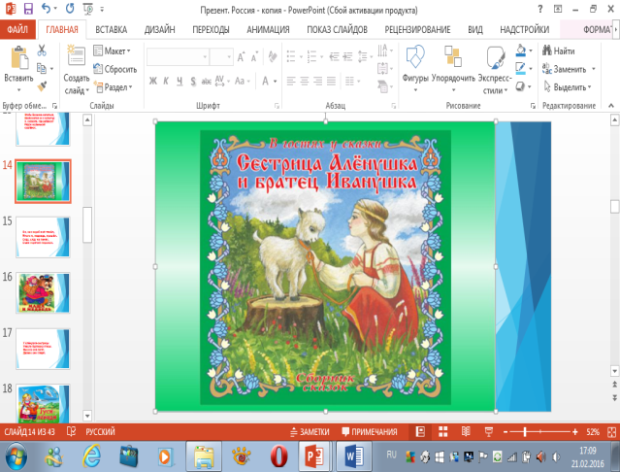
слайд №1 слайд №2

слайд №3 слайд №4
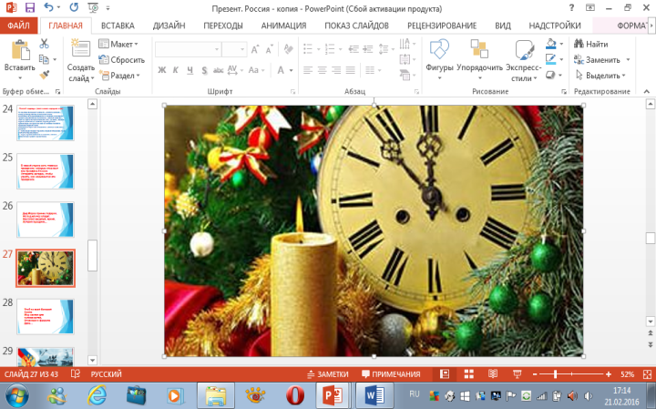
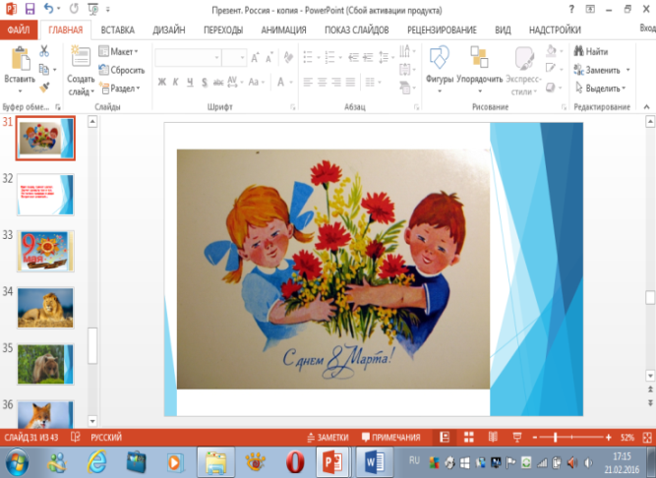

слайд №5 слайд №6

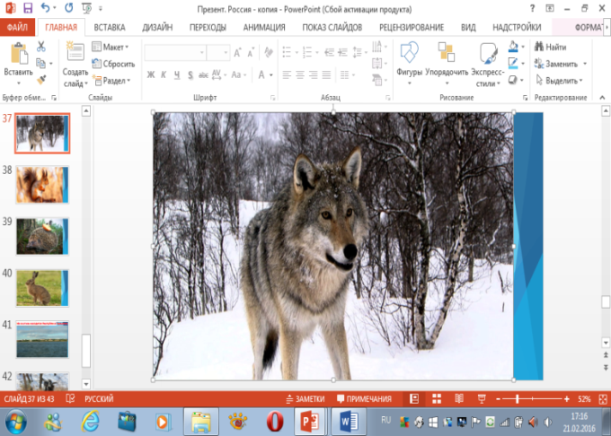

слайд № 7

